Program Studi Teknik Informatika
Sekolah Teknik Elektro dan Informatika
Institut Teknologi Bandung

Tugas Besar I IF2211 Strategi Algoritma

Aplikasi Algoritma Greedy pada Permainan Greedy Treasure Hunter

Waktu pemberian tugas: 5 Februari 2013
Batas pengumpulan : 24 Februari 2014 jam 6.30
Arsip pengumpulan : - CD yang berisi Source dan Exe program disertai readme.txt
- Laporan (hard copy)
Tempat pengumpulan : Di atas loker Lab IRK



Sekilas Pemainan Greedy Treasure Hunter

Dalam permainan Greedy Treasure Hunter, pemain akan mengumpulkan koin dari peti harta karun. Area permainan digambarkan sebagai graf dengan jarak antar simpul yang terdefinisi. Simpul dapat merepresentasikan posisi pemain, posisi semua peti, atau posisi kosong. Waktu yang dibutuhkan untuk berpindah dari satu simpul ke simpul lainnya sesuai dengan jarak yang dibutuhkan, misalnya jarak pemain ke suatu peti 5, artinya membutuhkan 5 satuan waktu.

Terdapat 3 warna yang berbeda untuk peti harta karun. Peti merah berisi 5 koin, peti kuning berisi 3 koin, dan peti hijau berisi 1 koin. Untuk mendapatkan koin dari suatu peti, pemain harus menggunakan tipe peralatan yang tepat untuk membuka peti karena peti akan meledak jika tidak terbuka dalam waktu tertentu. Semakin banyak koin di dalam peti, semakin cepat peti tersebut akan meledak. Peti merah akan meledak dalam 2 satuan waktu, peti kuning akan meledak dalam 3 satuan waktu, dan peti hijau akan meledak dalam 4 satuan waktu.

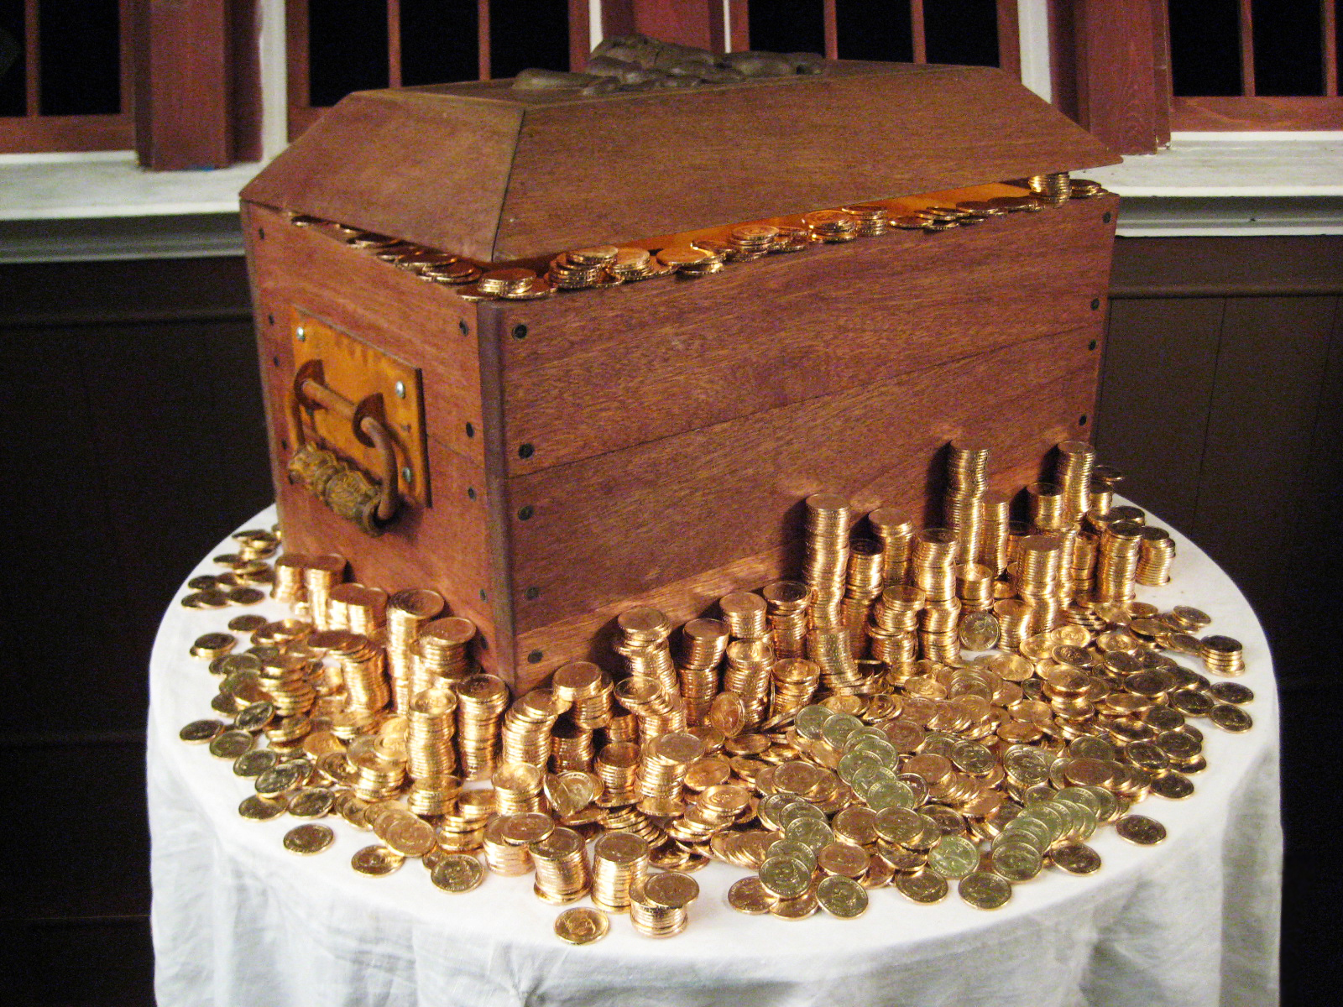

Di awal permainan, pemain mendapat modal uang untuk membeli sejumlah peralatan yang tersedia. Peralatan dibagi menjadi 3 tipe yaitu normal, 2x, 4x. Peralatan tipe normal akan membuka peti selama 4 satuan waktu (hanya bisa untuk peti hijau), sedangkan peralatan tipe 2x atau 4x akan membuka peti lebih cepat 2x (2 satuan waktu; untuk peti kuning atau hijau) atau 4x (1 satuan waktu; untuk semua peti). Peralatan yang sudah dipakai tidak dapat digunakan lagi untuk membuka peti yang lain, sehingga pemain perlu memilih jumlah peralatan yang akan dibeli untuk setiap tipe peralatan. Harga peralatan normal adalah satu koin, sedangkan peralatan 2x adalah dua koin, dan harga peralatan 4x adalah tiga koin.

Dalam permainan, didefinisikan area permainan, modal awal pemain, target koin yang harus dikumpulkan oleh pemain, jumlah peti untuk setiap tipenya. Posisi pemain dan posisi semua peti dibangkitkan secara random. Skor pada permainan ini adalah sisa modal awal ditambah jumlah koin yang didapatkan untuk durasi waktu tertentu. Pemain harus berusaha menggunakan modal sesedikit mungkin tetapi memperoleh koin sebanyak-banyaknya.

Di dalam tugas ini, Anda diminta mengaplikasikan algoritma greedy untuk memenangkan permainan Greedy Treasure Hunter ini. Program yang dibuat harus memperlihatkan permainan dengan alternatif sebagai berikut:
- Pemain komputer sebagai greedy hunter. Pemain dianggap menang jika skor yang didapatkan melebihi batas koin yang harus dikumpulkan.
- Pemain manusia sebagai hunter, dengan pemain komputer sebagai hunter saingan (greedy hunter), dan sejumlah penumpang dibangkitkan secara random. Pemain yang menang memiliki skor yang lebih tinggi.

Untuk alternatif 1, tidak ada pemain manusia, tetapi hanya memperlihatkan simulasi permainan saja. Ketika komputer sebagai greedy hunter, komputer akan mengaplikasikan algoritma greedy untuk melakukan penentuan peti mana saja yang akan didatangi dan jenis peralatan yang akan digunakan untuk membuka peti tersebut, termasuk menentukan rute yang akan dilalui. Penentuan ini mempertimbangkan posisi setiap peti, posisi pemain, peralatan yang dimiliki, waktu untuk membuka peti, deadline ledakan setiap jenis peti, dan jumlah koin yang akan didapatkan.

Anda harus merancang minimal masing-masing dua buah strategi greedy yang berbeda (greedy by X dan greedy by Y) untuk penyusunan rute pemain mengumpulkan koin dari setiap peti yang akan didatangi. Selain itu, penentuan lintasan terpendek dari suatu posisi ke posisi yang lain juga dapat menggunakan strategi greedy. Deskripsi algoritma greedy harus dapat memperlihatkan properti algoritmanya, yaitu himpunan kandidat, himpunan solusi, fungsi seleksi, fungsi kelayakan, dan fungsi obyektif.

Setelah algoritma Greedy anda rancang, implementasikan menjadi sebuah program yang membolehkan anda berkreativitas seperti yang dijelaskan di dalam spesifikasi di bawah ini.

Spesifikasi program :
- Program mampu membaca input file berisi graf area permainan yang berisi jumlah simpul, dan jarak antar simpul. Format input graf berikut:
Input File | Template
15  5,5,5  25  16  6  0,10,-99,30,45,-99  10,0,50,-99,40,25  … | <modal>  <jumlah peti warna merah, kuning, hijau>  <minimal skor untuk menang>  <waktu permainan>  <n_simpul>  <jarak simpul dgn simpul 1>  <jarak simpul dgn simpul 2>  …  <jarak simpul dgn simpul n>

- Program menampilkan graf area permainan yang memperlihatkan posisi pemain dan posisi setiap peta, jumlah koin /deadline ledakan setiap peti, jumlah koin yang terkumpul/waktu yang tersisa, dan jumlah peralatan yang tersedia. Visualisasi permainan dapat didefinisikan oleh masing-masing kelompok. Kreatifitas bebas dan tak terbatas!
Contoh visualisasi sebuah permainan Treasure Hunter yang ada (dengan versi berbeda dari tugas ini):
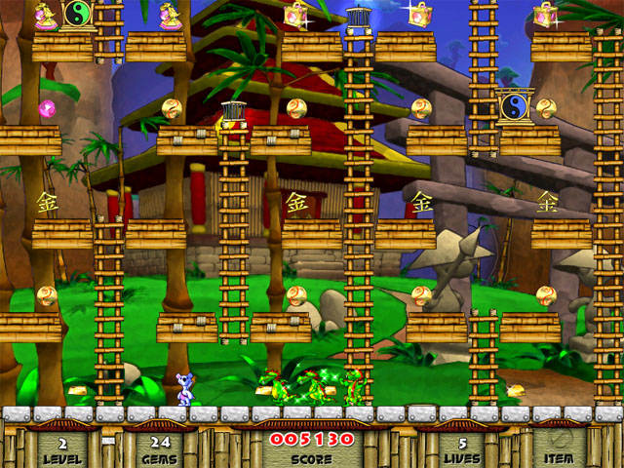

- Penyusunan rute pengambilan koin dari peti dibatasi oleh deadline ledakan dan peralatan yang dimiliki pemain. Aplikasi algoritma greedy ditentukan oleh strategi greedy yang telah didefinisikan, yaitu minimal dua strategi greedy yang berbeda.
- Setiap kelompok harus menyatakan secara eksplisit semua spesifikasi detil tambahan yang dibutuhkan.
- Jika komputer sebagai greedy treasure hunter, maka kecepatan gerakan pemain dapat diatur (lambat, sedang, cepat).

Lain – lain :
- Anda dapat menambahkan fitur fungsional lain yang menunjang program yang anda buat (unsur kreatifitas). Jika diperlukan penyederhanaan, jelaskanlah alasannya pada laporan dan deskripsikanlah penyederhanaan yang dilakukan tersebut.
- Anda dapat membuat permainan ini dalam beberapa aras (level). Makin tinggi arasnya makin tinggi pula tingkat kesulitan permainannya. Spesifikasi aras silakan ditentukan sendiri.
- Program boleh dibuat dalam platfom mobile dengan sistem operasi bebas (Android, iOS, WindowsPhone, dll).
- Program ini harus Anda buat berbasis Graphical User Interface (GUI), kakas pengembangan aplikasi yang diperbolehkan adalah kakas kakas klasik berbahasa C++ seperti Microsoft Visual C++, Borland C++ Bulider, dll.
- Tugas dikerjakan per kelompok dengan jumlah anggota adalah 3 orang dan boleh lintas kelas.
- Program harus modular dan mengandung komentar yang jelas.
- Mahasiswa harus membuat program sendiri, tetapi belajar dari contoh-contoh program game serupa yang sudah ada tidak dilarang (tidak boleh mengkopi source code dari program orang lain).
- Fitur baru 2014: Setiap kelompok wajib membuat video aplikasi yang mereka buat kemudian mengunggahnya ke Youtube. Pada waktu demo aplikasi di depan asisten, mahasiswa mengakses video Youtube tersebut dan memutarnya di depan asisten sebelum memulai demo.
- Pengumpulan paling lambat adalah tanggal 24 Februari 2014 pukul 6.30. Keterlambatan akan mengurangi nilai.
- Program disimpan di dalam folder StrAlgo1-xxxxx. Lima digit terakhir adalah NIM anggota terkecil. Di dalam folder tersebut terdapat tiga folder bin, src dan doc yang masing-masing berisi :
  - Folder bin berisi executable file (exe)
  - Folder src berisi source code dari program
  - Folder doc berisi dokumentasi program dan readme
Folder ini disimpan dalam bentuk CD untuk dikumpulkan bersama berkas laporan dimasukan kedalam amplop coklat.
- Semua pertanyaan menyangkut tugas ini harus dikomunikasikan melalui milis agar dapat dicermati oleh semua peserta kuliah IF2211 (milis IF2211@students.if.itb.ac.id dan di cc ke milis asisten : AsistenIRK@students.if.itb.ac.id).
- Demo program akan dilaksanakan setelah pengumpulan. Jadwal demo akan diumumkan pada saat pengumpulan di Lab IRK. Peserta mengisi jadwal demo yang disediakan pada saat pengumpulan tugas.
- Tiap anggota harus memahami proses pembuatan program, karena akan ada pertanyaan-pertanyaan yang harus dijawab per individu.
- Pada saat demo, asisten akan memanggil per kelompok sesuai jadwal yang diisi sebelumnya. Kelompok yang tidak berkepentingan dilarang masuk. Demo dilakukan di Lab IRK.

Isi laporan :
Cover: Cover laporan ada foto anggota kelompok (foto bertiga). Foto ini menggantikan logo “gajah” ganesha.
Bab 1: Deskripsi masalah (dapat meng-copy paste file tugas ini)
Bab 2: Dasar teori (berisi deskripsi singkat algoritma greedy).
Bab 3: Analisis Pemecahan Masalah. Di dalam bab ini diuraikan langkah-langkah pemecahan masalah dengan algoritma greedy (ada dua strategi greedy yang harus anda buat). Anda harus menuliskan apa yang menjadi elemen-elemen algoritma greedy-nya pada masalah ini (himpunan kandidat, himpunan solusi, fungsi seleksi, dll). Nilai bonus bagi anda jika dapat membuktikan apakah algoritma Greedy anda itu memberikan solusi optimal dan contoh kontranya (contoh yang tidak selalu memberikan solusi optimal).
Bab 4: Implementasi dan pengujian. Bab ini berisi:
  - Spesifikasi teknis program, termasuk di dalamnya struktur data, fungsi dan prosedur (header fungsi dan prosedur saja, tidak perlu source code), antarmuka, dan lain-lain yang dianggap perlu.
  - Capture layar yang memperlihatkan beberapa keadaan permainan.
  - Analisis hasil pengujian.
Bab 5: Kesimpulan dan saran (hasil yang dicapai, saran pengembangan).
Tuliskan juga referensi (buku, web), yang dipakai/diacu di dalam Daftar Referensi.

Keterangan laporan :
- Laporan ditulis dalam bahasa Indonesia yang baik dan benar, tidak perlu panjang tetapi tepat sasaran dan jelas.
- Laporan tidak perlu memakai cover mika dan dijilid. Cukup dibuat agar laporan tidak akan tercecer bila dibaca.
- Laporan boleh menggunakan kertas rius, boleh bolak-balik, boleh dalam satu halaman kertas terdapat dua halaman tulisan asalkan masih terbaca.
- Identitas per halaman harus jelas (misalnya : halaman, kode kuliah).

Penilaian :
- Kebenaran program (40%) : program mampu berjalan sesuai dengan spesifikasi yang diberikan.
- Demo – pemahaman Anda dalam pembuatan program (30%)
- Laporan (20%)
- Interface, features program, dan unsur kreativitas (20%)

-selamat mengerjakan-

